ANSTECKUNGSGEFÄHRLICHER STOFF, GEFÄHRLICH FÜR MENSCHEN - UN 2814 - Gefahrnr. 606 - ERICard-Nr. 6-12 - UN2814
Stoff | ANSTECKUNGSGEFÄHRLICHER STOFF, GEFÄHRLICH FÜR MENSCHEN
UN-Nummer | 2814
Gefahrnummer | 606
ADR-Gefahrzettel | 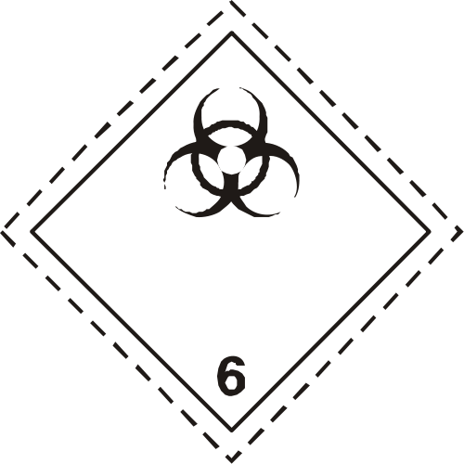
ADR-Klasse | 6.2
Klassifizierungscode | I1
Verpackungsgruppe
ERI-Card | 6-12

Unfall-Hilfeleistung

Ansteckungsgefährlicher Stoff

1. Eigenschaften.
- Gefährlich für Haut, Augen und Atemwege.
- Ansteckungsgefahr für Mensch und Tier. Große Kontaminationsgefahr für Erdreich und Wasser.
- Flammpunkt über 60°C oder nicht entzündbar.

2. Gefahren.
- Erwärmung von Behältern kann zum Druckanstieg und Bersten führen.

3. Persönlicher Schutz.
- Chemikalienbeständige Kleidung (z.B. Spritzschutz-, Säureschutzkleidung)
- Umluftunabhängiger Atemschutz
- Chemikalienschutzanzug bei Arbeiten im Wirkbereich des Stoffes oder der Dämpfe

4. Einsatz-Massnahmen.

4.1 Allgemeine Massnahmen.
- Mit dem Wind vorgehen. Schutzausrüstung bereits vor dem Betreten des Gefahrenbereichs anlegen.
- Zahl der Einsatzkräfte im Gefahrenbereich beschränken.
- Bei Verdacht auf Kontamination Personen und Tiere bis zur medizinischen/tiermedizinischen Untersuchung isolieren.

4.2 Massnahmen bei Stoffaustritt.
- Lecks wenn möglich schließen.
- Ausgetretenes Produkt mit allen verfügbaren Mitteln auffangen.
- Flüssigkeit mit Sand, Erde oder anderen geeigneten Materialien aufnehmen.
- Falls der Stoff in offenes Gewässer oder Kanalisation gelangt, zuständige Behörde informieren.

4.3 Massnahmen bei Feuer (falls Stoff betroffen).
- Beschädigte Behälter brennen lassen. Brandausbreitung mit Sprühstrahl verhindern.
- Löschmittel sparsam einsetzen und zurückhalten.
- Unbeschädigte Behälter aus der Wärmestrahlung entfernen.

5. Erste Hilfe.
- Falls der Stoff in die Augen gelangt ist, mindestens 15 Minuten mit Wasser spülen und Personen sofort medizinischer Behandlung zuführen.
- Kontaminierte Kleidung sofort entfernen und betroffene Haut mit viel Wasser spülen.
- Personen, die mit dem Stoff in Berührung gekommen sind oder Dämpfe eingeatmet haben, sofort medizinischer Behandlung zuführen. Dabei alle verfügbaren Stoffinformationen mitgeben.
- Erste Hilfe darf nur von Einsatzkräften mit geeigneter Schutzausrüstung geleistet werden.
- Mund-zu-Mund-Beatmung vermeiden. Beatmungsgeräte anwenden.

6. Besondere Vorsichtsmassnahmen bei der Bergung von Havariegut.
- Ausgetretenes Produkt in dicht schließende Behälter aufnehmen.

7. Vorsichtsmassnahmen nach dem Hilfeleistung-Einsatz.

7.1 Ablegen der Schutzkleidung.
- Zur Dekontamination unbedingt Fachleute hinzuziehen.

7.2 Reinigung der Ausrüstung.
- Vor Verlassen der Einsatzstelle Fachleute hinzuziehen.

Quelle und Copyright
Bitte nehmen Sie die Verwendungshinweise zu den ERI-Cards auf der ERI-Card Übersichtsseite zur Kenntnis.
Diese ERICard kann im Original unter folgendem Link aufgerufen werden: https://www.ericards.net/psp/ericards.psp_ericard?lang=3&subkey=28141715
© European Chemical Industry Council (CEFIC) 2015-2024.
http://www.cefic.org - Tel +32 (0)2 436 9300
Tracedump:
newBaseSize: 16pt
newBaseSizeInPt: 16

